Multimedialny Podręcznik Szkoleniowy
Dla systemu operacyjnego Windows

Piłka ręczna

Instrukcja instalacji i aktywacji

2020

Sfinansowano ze środków Ministerstwa Kultury, Dziedzictwa Narodowego i Sportu

Multimedialny Podręcznik Szkoleniowy (MPS) jest narzędziem multimedialnym wspomagającym treningi piłki ręcznej w grupach przygotowawczych. Materiał dydaktyczny zawarty w MPS jest zatwierdzony przez Polską Federację Piłki Ręcznej.
Podręcznik elektroniczny jest przeznaczony dla nauczycieli wychowania fizycznego, trenerów, licealistów, młodych sportowców.

MPS działa tylko pod kontrolą systemu operacyjnego Windows.

SPIS TREŚCI

I. REJESTRACJA UŻYTKOWNIKA 4
II. INSTALACJA MPS 4
III. AKTYWACJA MPS 7
IV. AKTYWACJA MPS W PRZYPADKU BRAKU POŁĄCZENIA Z INTERNETEM 9

I. REJESTRACJA UŻYTKOWNIKA
Aby otrzymać Multimedialny Podręcznik Szkoleniowy (MPS), musisz najpierw zarejestrować się jako Użytkownik.
1. Otwórz stronę projektu https://e-sportedu.grsu.by/wordpress
2. Naciśnij przycisk „Register”
3. Wypełnij formularz rejestracyjny i kliknij przycisk „Submit”
4. Otwórz pismo z „Multimedialnego Podręcznika Szkoleniowego” i potwierdź rejestrację klikając w link. Jeśli wszystko zostało zrobione poprawnie, otworzy się stronę projektu.
Jeśli nie otrzymałeś wiadomości e-mail, być może popełniłeś błąd w adresie e-mail.
5. Otrzymaj list od "e-Sport", który będzie zawierał link do skopiowania MPS. Otrzymanie tego listu może zająć od 12 do 24 godzin. Poczekaj proszę.
6. Musisz pobrać plik zip z MPS. Sprawdź jego rozmiar. Ten plik będzie musiał zostać rozpakowany.

II. INSTALACJA MPS

Pobierz na swój komputer plik z programem. Skontaktuj się z Działem obsługi klienta, jeśli nie możesz pobrać pliku.

1. Rozpakuj plik do folderu. Powinieneś otrzymać zestaw plików instalacyjnych
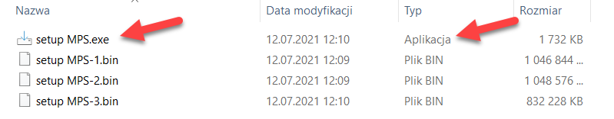

2. Wybierz plik „setup MPS.exe”, kliknij go prawym przyciskiem myszy i wybierz polecenie

3. W następnym oknie zostaniesz poproszony o określenie lokalizacji na dysku, w której zainstalowany zostanie program. Nie zmieniaj niczego, jeśli nie jesteś pewien swoich działań. Naciśnij przycisk „Dalej”, aby kontynuować.
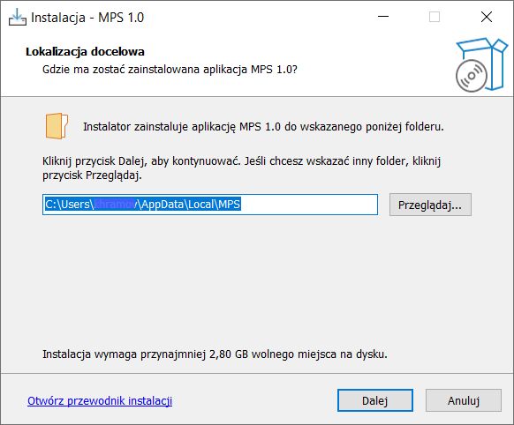
4. Wyświetlone okno wskaże lokalizację skrótu do programu w menu Start. Kliknij „Dalej”, aby kontynuować
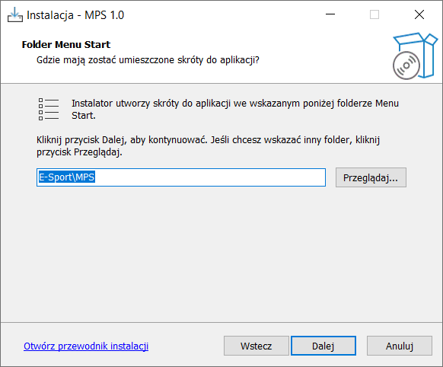

5. Następne okno ma charakter informacyjny. Kliknij „Instaluj”
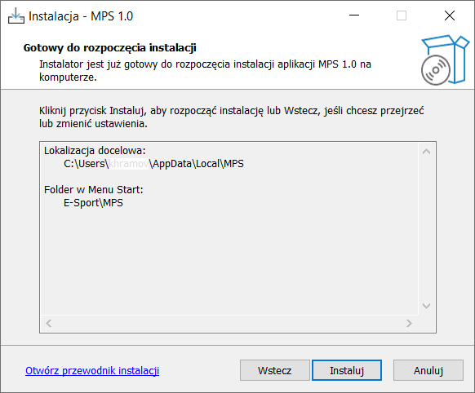

6. Rozpocznie się instalacja. Musisz poczekać, aż ten proces się zakończy.
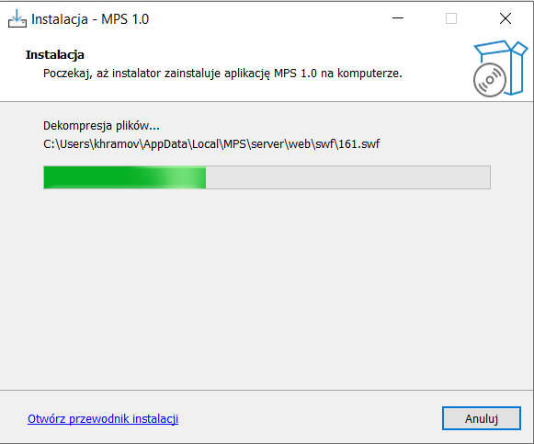

7. Po zakończeniu kopiowania plików programu MPS wyświetlony zostanie monit o potrzebie zainstalowania Adobe Air. Jest to składnik wymagany do działania programu.
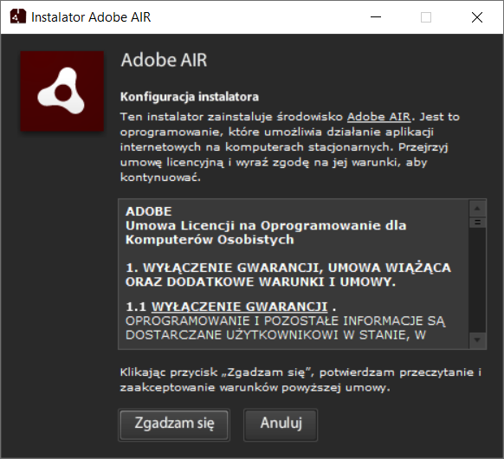
Kliknij „Zgadzam się”, aby kontynuować.

8. Zakończenie instalacji Adobe AIR
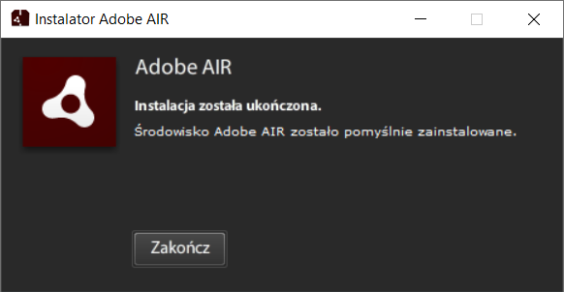
Kliknij „Zakończ”, aby kontynuować.

9. Na ekranie pojawi się okno z komunikatem o zakończeniu instalacji. Kliknij „Zakończ”.
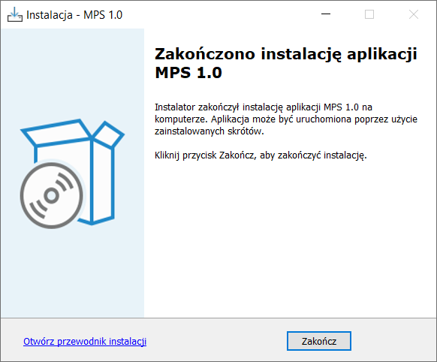

III. AKTYWACJA MPS
Aby pracować z programem, musisz dokonać jego aktywacji. Ta procedura jest wykonywana jednorazowo dla każdego komputera. Całkowita liczba uprawnień do instalacji MPS jest wskazana we wiadomości od twórców programu.
Aktywacja wymaga podłączenia komputera do Internetu. Istnieje możliwość aktywacji programu na komputerze bez połączenia z Internetem. Pliki wymagane do zakończenia aktywacji można przenieść na dysk swojego komputera za pomocą dowolnego nośnika danych. Będziesz musiał otworzyć stronę projektu i zalogować się na swoje konto, w ten sposób dostęp do plików instalacyjnych będzie można uzyskać z innego komputera. Opis działań użytkownika znajduje się w pkt.

Procedura aktywacji rozpocznie się automatycznie po pierwszym uruchomieniu programu.
1. Pierwsze uruchomienie MPS można wykonać:
1.1. Korzystając ze skrótu znajdującego się na pulpicie 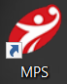
1.2. Poprzez menu Start
Start Programy E-Sport MPS

Po uruchomieniu programu na ekranie pojawi się okno informujące o sprawdzaniu środowiska sieciowego
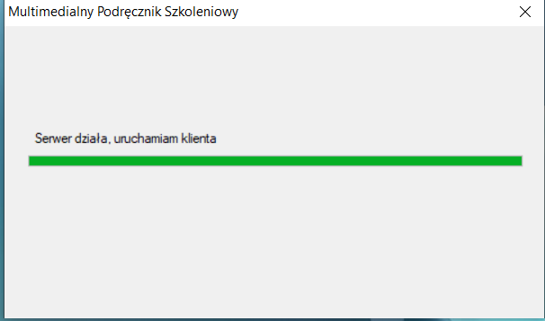

2. Na ekranie pojawi się kreator aktywacji
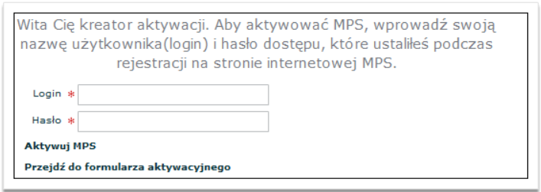

3. Wprowadź swoją nazwę użytkownika (login) i hasło dostępu, a następnie kliknij „Aktywuj MPS”.
4. Na ekranie pojawi się komunikat informujący o pełnym dostępie do wszystkich funkcji programu. Kliknij „Zamknij”, aby kontynuować.

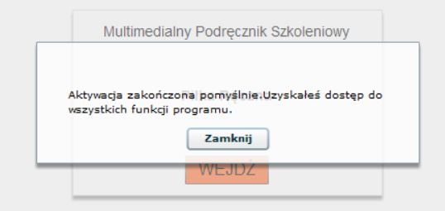
Ta procedura jest wykonywana raz. W przyszłości, aby uzyskać dostęp do programu, wystarczy uruchomić skrót z pulpitu.

IV. AKTYWACJA MPS W PRZYPADKU BRAKU POŁĄCZENIA Z INTERNETEM
Jeśli komputer nie ma połączenia z Internetem, aktywację MPS można wykonać ręcznie.

1. W tym celu wybierz polecenie „Przejdź do formularza aktywacyjnego”
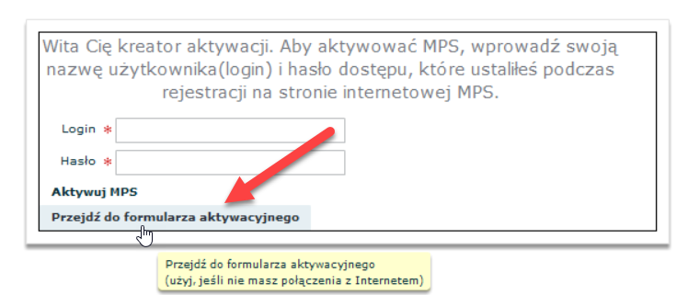

2. Na ekranie pojawi się okno kreatora aktywacji.
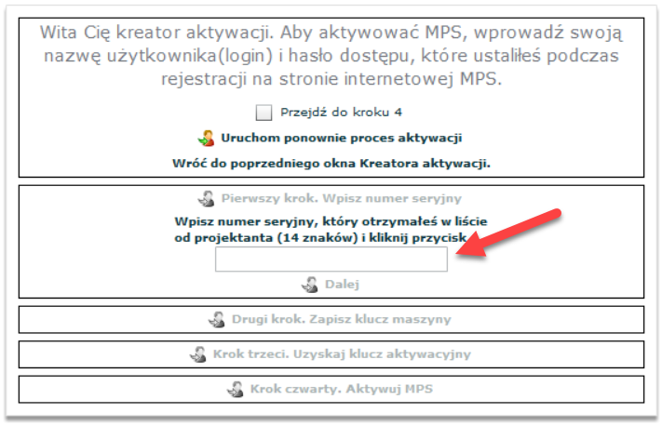
Pierwszy krok. Wprowadź numer seryjny otrzymany w liście od programisty (14 znaków, w tym „-”).
Następnie kliknij „Dalej”

3. Drugi krok. Program poinformuje o wygenerowaniu „klucza rejestracyjnego” i otworzy okno dialogowe zapisu pliku z kluczem rejestracyjnym. Musisz zapamiętać jego lokalizację.
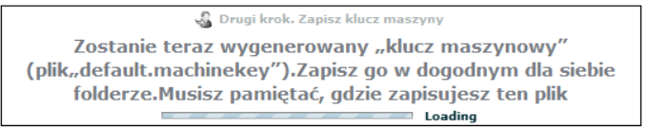
Zostanie teraz wygenerowany „klucz rejestracyjny” (plik). Zapisz go w dogodnym dla siebie folderze i zapamiętaj jego lokalizację.
Ten plik należy skopiować i przenieść na komputer, który ma połączenie z Internetem. Czynności opisane w pkt. należy wykonać na tym komputerze.

4. Program przejdzie do trzeciego kroku. Aby uzyskać klucz aktywacyjny, musisz otworzyć stronę i zalogować się do niej.
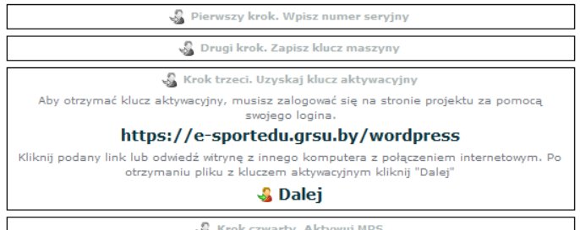

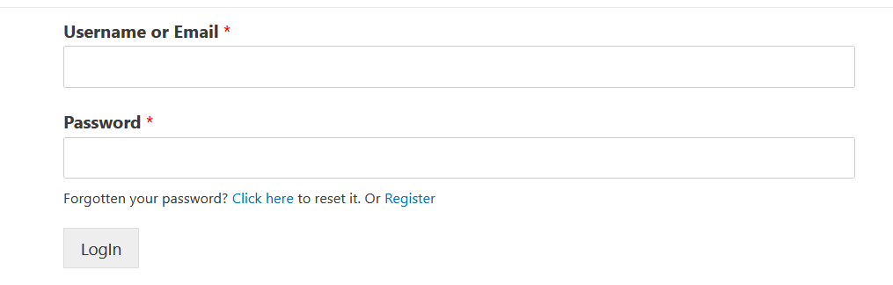

5. Na stronie kliknij

6. Kliknij „Przeglądaj”,
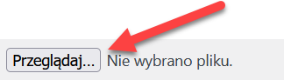
a następnie znajdź i otwórz plik „default.machinekey”, który został wygenerowany przez kreatora aktywacji.

7. Jeśli wszystko zostanie wykonane poprawnie, na ekranie pojawią się następujące informacje
Kliknij, aby kontynuować.
8. Rozpoczyna się standardowa procedura zapisywania plików. Kliknij „OK”. Pobierz plik i zapamiętaj, gdzie go zapisujesz.
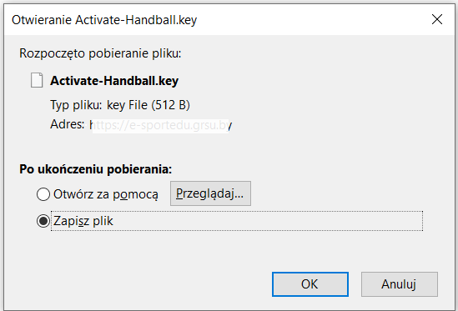
Plik ten należy skopiować i przenieść na komputer, na którym zainstalowany jest MPS.

9. Wróć do kreatora aktywacji i kliknij „Dalej”, aby zakończyć trzeci krok.

10. Na ekranie pojawi się komunikat o czwartym kroku aktywacji
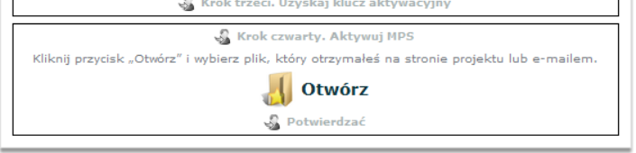
Kliknij przycisk „Otwórz” i wybierz plik (Activate-Handball.key), który otrzymałeś na stronie projektu.
Kliknij przycisk „Potwierdź”, aby zakończyć.
Pojawi się komunikat informujący o zakończeniu aktywacji.

